МЕНЮ
Дата 20.06.2022 год
ЗАВТРАК | Каша вязкая Геркулесовая | 150/180
 | Батон, масло | 20/5/
 | Кофейный напиток | 180/200
 | Хлеб | 13
2 ЗАВТРАК | Яблоко | 100
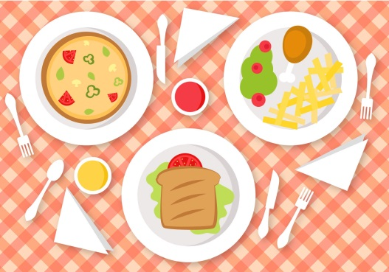  ОБЕД | Суп перловая | 150/180
 | Ленивые голубцы | 100/150
 | Компот из сухофруктов | 180/200
 | Икра кабачковая | 30/50
 | Хлеб | 13
ПОЛДНИК | Компот из свежих фруктов | 180/200
 | Батон с повидлом | 40/60
УЖИН | Суп молочный с макаронами | 180/200
 | Какао | 180/200
 | Хлеб | 15/20

